尊敬的顾客
感谢您购买本公司YTC4661 SF6综合测试仪。在您初次使用该仪器前，请您详细地阅读本使用说明书，将可帮助您熟练地使用本仪器。

我们的宗旨是不断地改进和完善公司的产品，因此您所使用的仪器可能与使用说明书有少许的差别。如果有改动的话，我们会用附页方式告知，敬请谅解！您有不清楚之处，请与公司售后服务部联络，我们定会满足您的要求。


由于输入输出端子、测试柱等均有可能带电压，您在插拔测试线、电源插座时，会产生电火花，小心电击，避免触电危险，注意人身安全！

- 慎重保证
本公司生产的产品，在发货之日起三个月内，如产品出现缺陷，实行包换。三年（包括三年）内如产品出现缺陷，实行免费维修。三年以上如产品出现缺陷，实行有偿终身维修。
- 安全要求
请阅读下列安全注意事项，以免人身伤害，并防止本产品或与其相连接的任何其它产品受到损坏。为了避免可能发生的危险，本产品只可在规定的范围内使用。
只有合格的技术人员才可执行维修。
—防止火灾或人身伤害
使用适当的电源线。只可使用本产品专用、并且符合本产品规格的电源线。
正确地连接和断开。当测试导线与带电端子连接时，请勿随意连接或断开测试导线。
产品接地。本产品除通过电源线接地导线接地外，产品外壳的接地柱必须接地。为了防止电击，接地导体必须与地面相连。在与本产品输入或输出终端连接前，应确保本产品已正确接地。
注意所有终端的额定值。为了防止火灾或电击危险，请注意本产品的所有额定值和标记。在对本产品进行连接之前，请阅读本产品使用说明书，以便进一步了解有关额定值的信息。
请勿在无仪器盖板时操作。如盖板或面板已卸下，请勿操作本产品。
使用适当的保险丝。只可使用符合本产品规定类型和额定值的保险丝。
避免接触裸露电路和带电金属。产品有电时，请勿触摸裸露的接点和部位。
在有可疑的故障时，请勿操作。如怀疑本产品有损坏，请本公司维修人员进行检查，切勿继续操作。
请勿在潮湿环境下操作。
请勿在易爆环境中操作。
保持产品表面清洁和干燥。
－安全术语

警告：警告字句指出可能造成人身伤亡的状况或做法。

小心：小心字句指出可能造成本产品或其它财产损坏的状况或做法。

SMG2000B
数字双钳相位伏安表

目 录
一、产品概述 - 2 -
二、性能特点 - 2 -
三、技术指标 - 3 -
四、仪器外观 - 4 -
五、系统引导界面 - 4 -
六、测量界面 - 6 -
七、数据管理 - 7 -
八、注意事项 - 9 -
九、售后服务 - 10 -
十、装箱清单 - 11 -
附录 - 12 -

一、产品概述
YTC4661 SF6综合测试仪湿度传感器采用芬兰VAISALA公司的湿度传感器、纯度、SO2、H2S、CO、HF（选配）等传感器采用英国ALPHA公司的热导式传感器和光电传感器；同时配备了当前最先进的ARM开发技术、质量流量传感器及温度传感器等精密传感器，使得采样数据更真实、更可靠、运算速度更快等优点。仪器采用彩色液晶显示屏显示，界面友好美观、易于操作。
YTC4661 SF6综合测试仪以性能可靠的进口传感器作为敏感元件，同时又集实时测量、曲线显示、电源管理、时间系统、文件系统、数据查询、数据打印等众多功能于一体，融合了国内外先进的传感器技术和信息技术，人性化的操作和完善的功能，让您体会到她无处不在的优越与完美。

二、性能特点
- 大容量储存功能，可存储1000条记录
- 电池电量提示
- 重复性好、响应速度快
- 触摸式操作仪器
- 大屏幕彩色液晶显示
- 先进的探头保护功能
- 抗污染、抗干扰
- 灵敏度高、稳定性好
- 体积小巧美观，易于携带
- 直观的曲线显示
- 微水值自动转换成20℃标准微水值

三、技术指标
- 测量范围：露点-80℃ ～ +20℃，（支持ppmv等）
- 露点精度：测试精度优于±0.5℃（在一定量程内）
（当露点温度低于0℃，传感器输出为霜点）
- 响应时间63％[90％]
+20→-20℃ Td 5s[45s]
-20→-60℃ Td 10s[240s]
- 分 辨 率：露点0.1℃或0.1ppm
- 重 复 性：±0.2℃
- 气体分解物测量范围：SO2：0 ～ 100 µl/l
H2S：0 ～ 100 µl/l
CO: 0 ～ 500 µl/l
HF: 0～10ppm （选配）
- 灵敏度：SO2：±0.5µl/l
H2S：±0.5µl/l
CO:±1µl/l
HF: 0.1µl/l （选配）
- SF6气体纯度测量范围：0 ～ 99.99 %
- 测量精度：90%～99.99%范围内误差≤±0.1%；
- 气体流量：流量调节在0.8L/min - 1.0L/min
- 探头保护：不锈钢烧结过滤网
- 工作电压： 220VAC ±10%，24V锂电池
- 储存温度等级：-40～+70℃
- 操作环境：温 度：-35～+60℃
压 力：0～20bar
样气流速：无影响
- 电子质量流量计
- 体积重量：340×200×120（mm），6.5kg

四、仪器外观
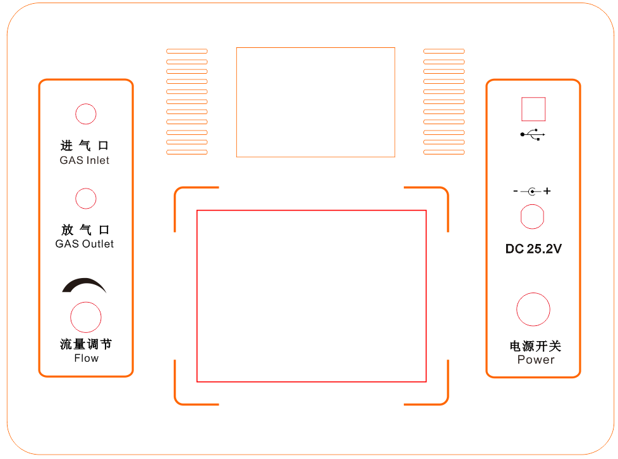

五、系统引导界面
系统引导界面如下图所示：

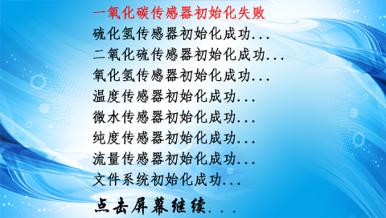
预热界面如下：
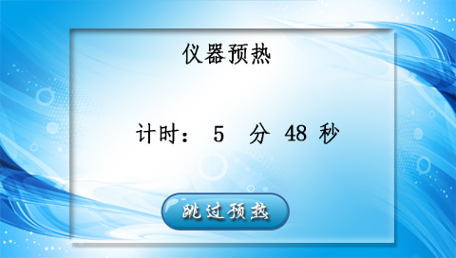
在开机后，仪器会显示本公司的欢迎使用界面。系统会自动进入检测功能、加载运行参数，请耐心等待。如果提示某一项自检失败，则相应的传感器故障或者未安装。自检完毕点击屏幕进入传感器预热界面，当预热时间过后，仪器自动进入主界面，随后用户可以选择测试或者数据管理。用户也可以手动跳过预热过程。
预热结束进入主界面如下图所示，点击相应按钮进入测试或者数据管理界面，点击时间可以设置系统时间。
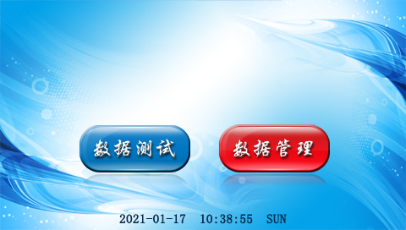

六、测量界面
测量界面如下图所示：
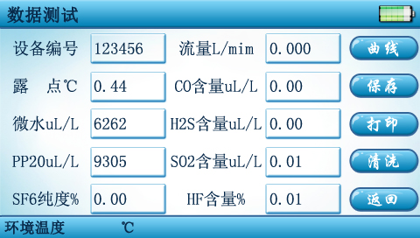
进入“测量界面”后，先连接测试管道，调节流量阀，液晶界面进气流量显示0.8L/min -1.0L/min，等待测量结果。
软按键有：【曲线】键、【保存】键、【打印】键、【清洗】键、【返回】键。按动相应的按键可以执行相应的功能。同时，你也可以看到水份含量、SF6纯度、CO、H2S、SO2、HF（选配）等测量值。
- 点击【曲线】键，如下图所示，可以实时显示露点变化趋势。
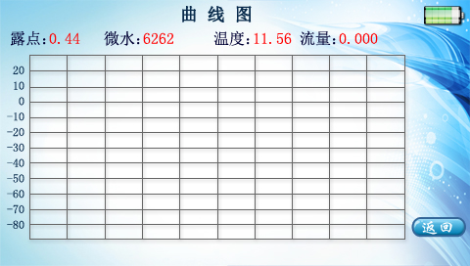
- 点击【保存】键，则保存当前的测试数据，系统会提示保存成功或者失败，同时发出提示音。保存前可以设置设备编号，以区别不同的测试设备。
- 【打印】键则打印当前测试数据。
- 【清洗】键的作用是：当测量完一种气体后，可按此键进行清洗，使管道里残留的气体排空。然后再进行其他气体的测量。清洗时有相应的提示，再次按清洗键则关闭清洗，若不按，约1分钟后自动关闭清洗。

七、数据管理
菜单界面如下图所示：
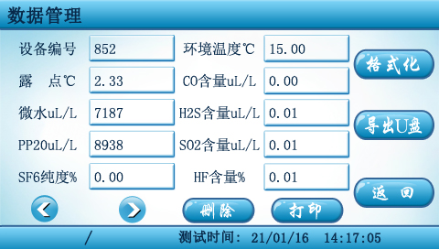
进入“菜单界面”后，软按键有：【删除】，【打印】，【上一条】，【下一条】，【格式化】，【导出到U盘】，【打印键】，【返回键】。
在此界面下，你看到的是最近一次保存的测试数据以及数据测试的时间，总共数据条数等信息。
按【上一条】或【下一条】键，查找并切换保存的数据。
按动【打印】键，将打印当前记录数据。
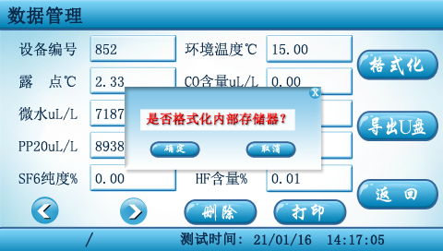
按动【格式化】键，进入“格式化”界面后，软按键有：【确定键】，【取消键】。
在此界面下，按【确定键】，将格式化存储器。这时，你将丢失所有的历史数据，所以操作时请慎重选择，或者在已经完成数据备份的情况下再格式化。按【取消键】，将返回到“数据管理界面”。
按动【删除】键，进入“删除提示”界面，软按键有：【确定键】，【取消键】。按【确定键】将删除当前记录数据，删除成功与否有相应的提示。
按动【导出到U盘】键，将本仪器存储的数据存储到U盘中，可以在电脑查看。按该键前请插入U盘，否则提示导出失败。
按动【返回键】，将返回主界面下。

八、注意事项
- 本仪器为精密仪器，因此要特别注意以下几点：
- 禁止在危险地区开关仪器电源！
- 禁止在危险区域内充电！
- 仪器在运输过程或测试过程中防止碰撞挤压及剧烈震动；
- 在测量过程中，流量调节针形阀应慢慢打开，测量气体SF6流量应该调节在0.8L/min - 1.0L/min，否则测试结果不准确。
- 常见问题
- 一般充电需多长时间？什么时候需要充电？何时充电结束？
每次充电时间根据实际剩余电量而不同，一般小于12小时。当电量指示不足时应及时充电，不宜将电全部用光，以保证电池使用寿命。充电电路设有过充保护装置，当电池充足后，充电指示灯会由红色变为绿色。
- 仪器使用多长时间需要校验维护？
一般建议用户2年校验一次，特殊情况半年一次（气路污染较严重时）。
- 仪器在测量过程中出现停滞然后数据下降，为什么？
这是传感器在执行增益回归功能，就是返回到前面测试过程进行校验，此时界面数据不动，但CPU在处理数据，所以过一会数据又立即下降。
- 传感器怎样保护？
本仪器内置传感器有探头保护室保护，当运行时保护室内通过检测器自动屏闭，使仪器处于测量状态，反之关闭电源时自动保护。
本仪器测量完毕后，需要用纯净气体吹洗至CO,SO2，H2S，HF的读数在10ppm以下，以延长传感器的使用寿命。

九、售后服务
凡购买本公司产品的用户均享受以下的售后服务：
- 仪表自售出之日起一个月内，如有质量问题，我公司免费更换新表，但用户不能自行拆机。属用户使用不当（如错插电源、进水、外观机械性损伤）的情况不在此范围。
- 仪表一年内凡质量问题由我公司免费维修。
- 仪表自售出之日起超过一年时，我公司负责长期维修，适当收取材料费。
- 若仪表出现故障，应请专职维修人员或寄回本公司修理，不得自行拆开仪表，否则造成的损失我公司不负责任。

十、装箱清单
序号 | 名称 | 单位
1 | 主机 | 1台
2 | 测试管道 | 1根
3 | 排气管道 | 1根
4 | 充电器 | 1根
5 | 系列接头 | 1套
6 | 打印纸 | 1卷
7 | 用户手册 | 1本
8 | 检测报告 | 1份
9 | 合格证/保修卡 | 1份

附录
六氟化硫断路器含水量测量要求(标准)
测 试 内 容 | 标准  (u1/1，20℃)
六氟化硫断路器出厂和大修中（整体装复以前）应分别测量开断单元和支柱单元水份值。 | ≤150
交接时由支柱下部充气接口测量断路器水份值。 | ≤150
运行中由支柱下部充气接口测量断路器水分值。测试周期按“预试规程”规定。 | ≤200
运行中，必要时（开断单元漏气、解体过开断单元）六氟化硫断路器应由联箱内自封接头处单独测量开断气室含水量。 | ≤300

